SYNOLOGY KALENDÁŘ
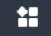
- Přihlásit se do Synology
- Kliknout na Hlavní nabídka v levém horním rohu
- Kliknout pravým tlačítkem myši na aplikaci Synology Calendar/Přidat na plochu => tímto krokem automaticky při přihlášení do Synology budete mít ikonu aplikace přímo na ploše Synology
- Otevřít aplikaci Synology Calendar
- Dále je nutno, aby si každý vytvořil kalendář, který bude sdílet s ostatními členy: v levé části okna v oddílu „KALENDÁŘ“ kliknout na tři tečky/Vytvořit
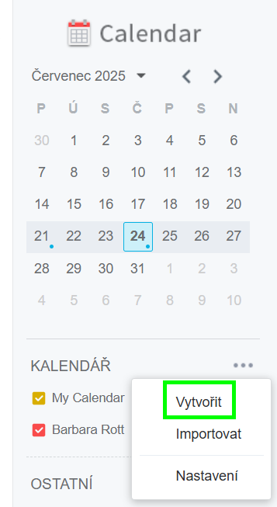
- Doplnit název: Jméno Příjmení (případně si můžete nastavit i svoji barvičku, ať máme každý barevně rozlišeno); nechat zaškrtnuté Přijímat upozornění na změněné události a Dostávat připomínky
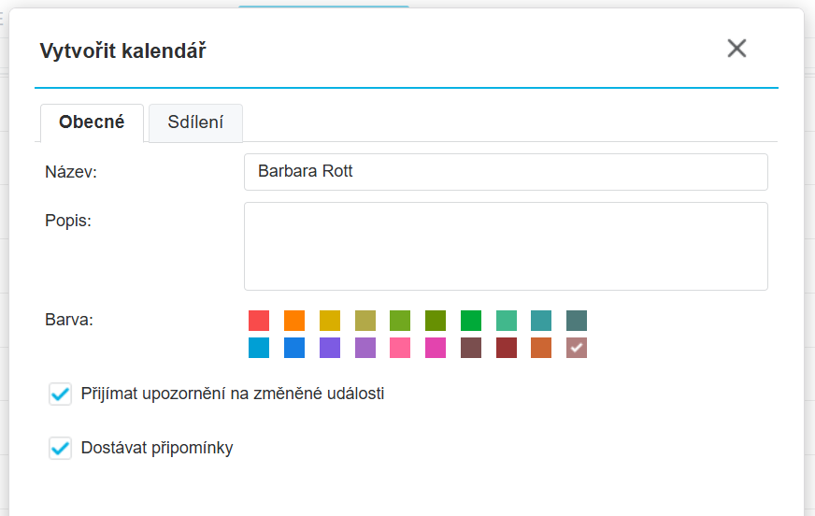
- Přejít do druhé záložky Sdílení/Sdílet s uživatelem systému DSM/Vybrat z rozbalovací nabídky skupinu „E-AP“
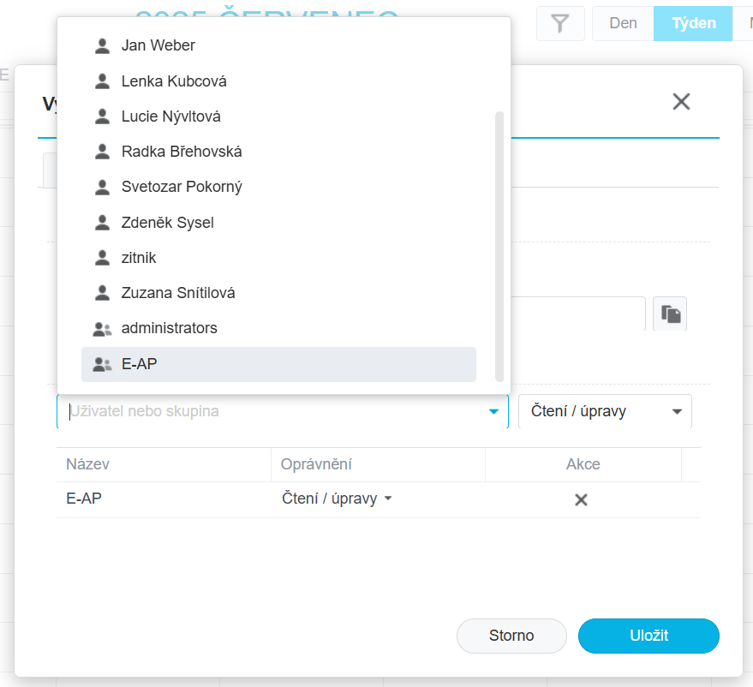
- Uložit
- Nyní se Vám v oddílu „KALENDÁŘ“ budou zobrazovat 2 kalendáře, jeden s názvem My Calendar a druhý s Vaším jménem, NECHAT ZAŠKRTNUTÉ OBA DVA
  - My Calendar slouží pro události, které sdílí někdo s Vámi
  - Osobní kalendář pod Vaším jménem slouží pro události, které si vytvoříte Vy nebo které vytvoří někdo přímo Vám do kalendáře
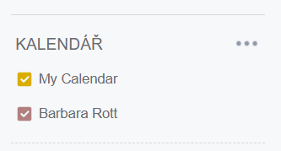
- V oddílu „OSTATNÍ“ se zobrazují kalendáře ostatních; odškrtněte checboxy u jednotlivých jmen, pokud nechcete vidět události ostatních
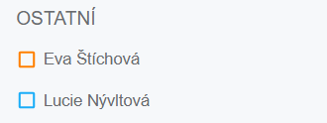

NASTAVENÍ KALENDÁŘE
- Klikněte v levém dolním rohu na ikonku s prvním písmenem Vašeho jména/Nastavení
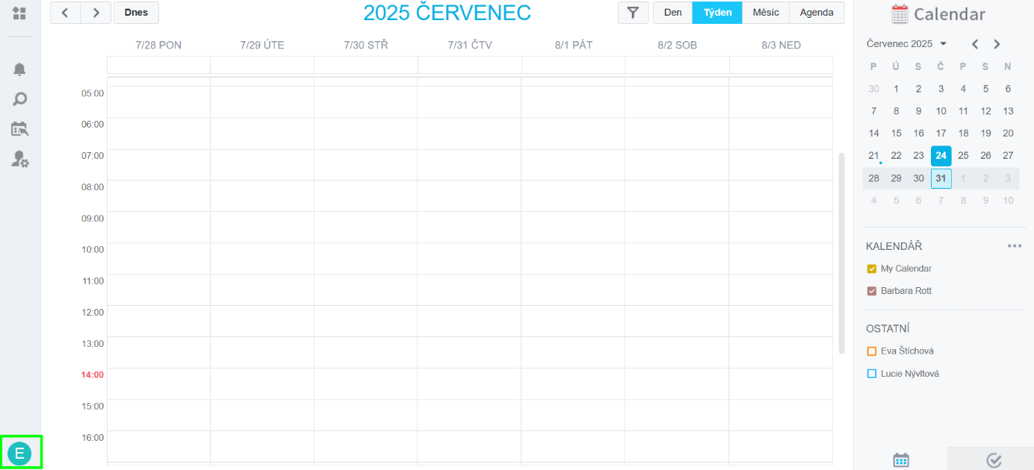
- V záložce Obecné si můžete nastavit formát data a času, kterým dnem má začíná týden v kalendáři, jak dlouho před událostí Vám má vyskočit připomínka, atd.
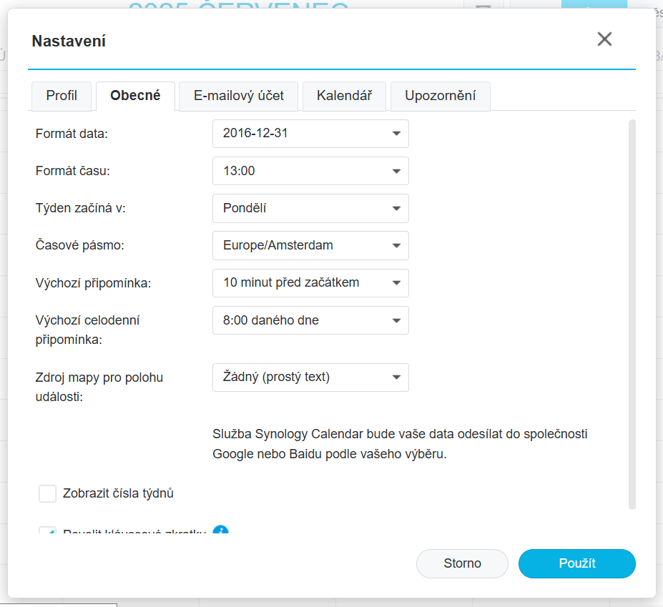
- V záložce E-mailový účet je nutno nastavit Vaši e-mailovou adresu, aby Vám chodily e-mailové připomínky událostí: Přidat e-mailový účet/Customize/vyplnit údaje viz prt sc
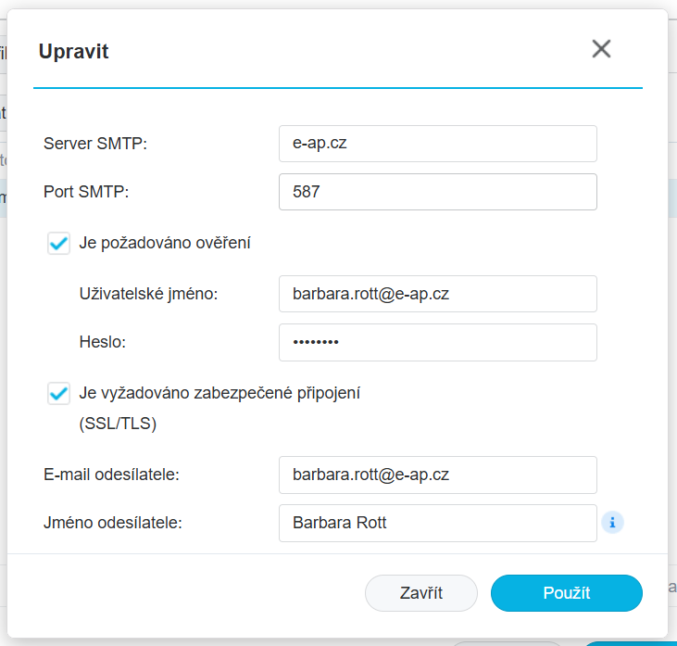
- Kliknutím na tlačítko „Použít“ uložíte nastavení kalendáře

VYTVOŘENÍ UDÁLOSTI
- V kalendáři klikněte na konkrétní den a hodinu, ve které chce událost vytvořit
- Přidejte název události
- Upravte v případě potřeby datum, začátek a konec události
- Vyberte kalendář, kam chcete událost vytvořit
  - v případě, že vytváříte sobě, zvolte Váš osobní kalendář s Vaším jménem
  - pokud vytváříte událost někomu jinému, vyberte jeho kalendář (událost neuvidíte ve svém kalendáři)
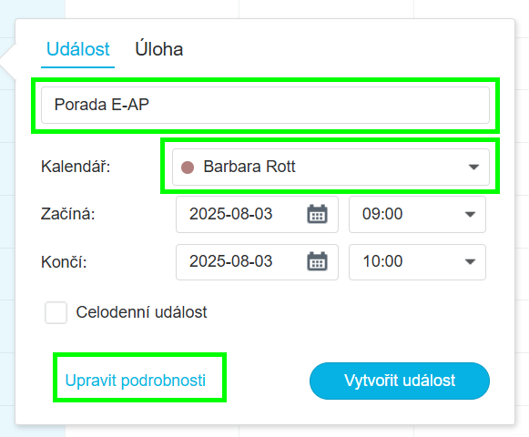
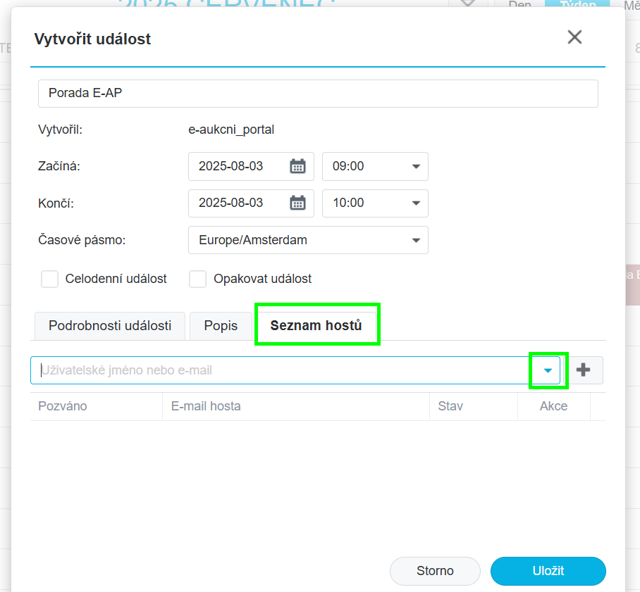
  - pokud chcete založit sdílenou událost, kterou uvidíte ve Vašem kalendáři plus nasdílíte ostatním, vyberte Váš osobní kalendář s Vaším jménem a přidejte hosty kliknutím na „Upravit podrobnosti“/Seznam hostů/Vybrat příslušné osoby s rozbalovací nabídky

NASTAVENÍ KALENDÁŘE V TELEFONU
- V nastavení telefonu u aplikace kalendář je nutno přidat další kalendářový účet typu CalDav
- Vložit adresu serveru https://cloud.e-ap.cz:3334/caldav/
- Doplnit Vaše uživatelské jméno a heslo do Synology

